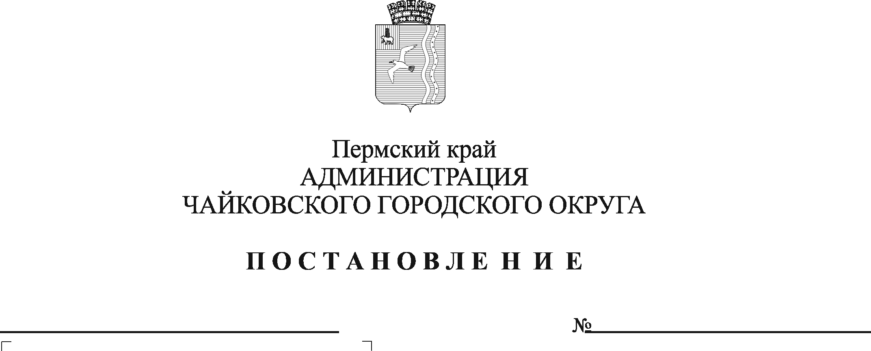

**О муниципальной комиссии**

**по отбору кандидатов на**

**получение знака отличия**

**Пермского края «Гордость**

**Пермского края»**

В целях реализации Закона Пермского края от 8 декабря 2014 г. № 404-ПК «О награждении знаком отличия Пермского края обучающихся образовательных организаций Пермского края», на основании постановления Правительства Пермского края от 14 августа 2015 г. [№ 536-п](https://login.consultant.ru/link/?req=doc&base=RLAW368&n=135508) «О награждении знаком отличия Пермского края «Гордость Пермского края» обучающихся образовательных организаций Пермского края», Устава Чайковского городского округа и в целях организации отбора кандидатов на получение знака отличия Пермского края

ПОСТАНОВЛЯЮ:

1. Утвердить прилагаемые:

1.1 Положение о муниципальной комиссии по отбору кандидатов на получение знака отличия Пермского края «Гордость Пермского края»;

* 1. состав муниципальной комиссии по отбору кандидатов на получение знака отличия Пермского края «Гордость Пермского края».

1. Признать утратившим силу постановления администрации Чайковского городского округа:

от 1 августа 2019 г. № 1334 «О муниципальной комиссии по присуждению знака отличия Пермского края «Гордость Пермского края»;

от 1 сентября 2020 г. № 807 «О внесении изменений в постановление администрации Чайковского городского округа от 01.08.2019 № 1334».

1. Опубликовать постановление в газете «Огни Камы» и разместить на официальном сайте администрации Чайковского городского округа.
2. Постановление вступает в силу после официального опубликования и распространяется на правоотношения, возникшие с 10 сентября 2024 г.
3. Контроль за исполнением постановления возложить на заместителя главы администрации Чайковского городского округа по социальным вопросам.

Глава городского округа –

глава администрации

Чайковского городского округа А.В. Агафонов

УТВЕРЖДЕНО

постановлением администрации Чайковского городского округа

от №

ПОЛОЖЕНИЕ

о муниципальной комиссии по отбору кандидатов на получение знака отличия Пермского края «Гордость Пермского края»

1. Настоящее Положение устанавливает порядок работы муниципальной комиссии по отбору кандидатов на получение знака отличия Пермского края «Гордость Пермского края» (далее – муниципальная комиссия) обучающихся в образовательных организациях, осуществляющих образовательную деятельность и расположенных на территории Чайковского городского округа (далее соответственно - обучающиеся, образовательные организации).
2. Муниципальная комиссия проводит работу на основе взаимодействия с образовательными организациями в целях отбора кандидатов на получение знака отличия Пермского края «Гордость Пермского края» (далее – знак отличия).
3. Муниципальная комиссия в своей деятельности руководствуется нормативными правовыми актами Российской Федерации, [Законом](consultantplus://offline/ref=1C752A99844DF7845629684B322419586A78B9CA3D2693FA08AD98DEBA4C6DC7OCM6H) Пермского края от 8 декабря 2014 г. № 404-ПК «О награждении знаком отличия Пермского края обучающихся образовательных организаций Пермского края», постановлением Правительства Пермского края от 14 августа 2015 г. № 536-п «О награждении знаком отличия Пермского края «Гордость Пермского края» обучающихся образовательных организаций Пермского края», иными нормативными правовыми актами Пермского края, Чайковского городского округа, а также настоящим Положением.

4. Муниципальная комиссия осуществляет следующие функции:

4.1. рассматривает документы каждого обучающегося, указанные в пункте 3.1. Положения о награждении знаком отличия Пермского края «Гордость Пермского края», утвержденного постановлением Правительства Пермского края от 14 августа 2015 г. № 536-п (далее – Положение о награждении), поступившие от муниципальных образовательных организаций, муниципальных организаций дополнительного образования в сфере образования, культуры и молодежной политики, спорта, расположенных на территории Чайковского городского округа, производит отбор кандидатов на получение знака отличия посредством проверки представленных документов на предмет соответствия требованиям, установленным Положением о награждении, ежегодно не позднее 4 октября;

4.2. принимает решение о получателях знака отличия по каждой номинации и формирует списки получателей знака отличия;

4.3. оформляет протоколом решение муниципальной комиссии об определении количества получателей знака отличия отдельно по каждой номинации и сформированные списки получателей знака отличия из числа обучающихся в образовательных организациях;

4.4. направляет решение в краевую комиссию по присуждению знака отличия обучающимся Пермского края не позднее 5 октября текущего года.

5. Муниципальная комиссия имеет право:

5.1. заслушивать на своих заседаниях представителей образовательных организаций, а также экспертов по вопросам, отнесенным к компетенции муниципальной комиссии;

5.2. запрашивать в установленном порядке у образовательных организаций справочные и иные материалы, а также информацию по вопросам, относящимся к компетенции муниципальной комиссии.

6. Муниципальная комиссия формируется в составе: председателя – заместителя главы администрации Чайковского городского округа по социальным вопросам, заместителя председателя муниципальной комиссии – начальника отдела социального развития администрации Чайковского городского округа, секретаря и членов муниципальной комиссии.

7. Руководство муниципальной комиссией осуществляет ее председатель, в его отсутствие – заместитель председателя.

8. Председатель муниципальной комиссии, руководствуясь действующим законодательством и настоящим Положением:

8.1. руководит работой муниципальной комиссии, определяет перечень, сроки и порядок рассмотрения вопросов на заседаниях муниципальной комиссии;

8.2. определяет время, место и дату проведения заседаний муниципальной комиссии;

8.3. подписывает протоколы заседаний муниципальной комиссии.

9. Заместитель председателя муниципальной комиссии:

9.1. осуществляет функции председателя муниципальной комиссии в его отсутствие;

9.2. выполняет поручения председателя муниципальной комиссии.

10. Секретарь муниципальной комиссии:

10.1. уведомляет членов комиссии о дате, месте и времени проведения заседания не позднее, чем за три дня до проведения заседания (при проведении заседания в заочной форме - не позднее 1 дня до даты проведения заседания);

10.2. формирует проект протокола заседания муниципальной комиссии.

11. Члены муниципальной комиссии:

11.1. лично присутствуют на заседаниях муниципальной комиссии, участвуют в обсуждении рассматриваемых вопросов и выработке решений. В случае нахождения в служебных командировках, отпусках, отсутствия по болезни допускается участие в заседаниях делегированных сотрудников;

11.2. представляют предложения к проекту повестки дня заседания муниципальной комиссии.

12. Заседания муниципальной комиссии проводятся по мере необходимости. В случае необходимости оперативного решения вопросов заседания муниципальной комиссии проводятся в заочной форме.

13. Заседание муниципальной комиссии считается правомочным, если на нем присутствует более половины ее членов.

14. Решения муниципальной комиссии принимаются открытым голосованием большинством голосов присутствующих членов муниципальной комиссии. При равенстве голосов решающим является голос председателя муниципальной комиссии.

15. Решение муниципальной комиссии оформляется в виде протокола заседания муниципальной комиссии, который подписывается председателем муниципальной комиссии и секретарем муниципальной комиссии не позднее пяти рабочих дней со дня заседания.

16. Организацию и обеспечение работы муниципальной комиссии осуществляет администрация Чайковского городского округа.

|  |  |
| --- | --- |
|  | УТВЕРЖДЕН  постановлением администрации  Чайковского городского округа  от № |

**СОСТАВ**

**муниципальной комиссии по отбору кандидатов на получение знака отличия Пермского края «Гордость Пермского края»**

|  |  |
| --- | --- |
| Председатель комиссии: | – заместитель главы администрации Чайковского городского округа по социальным вопросам |
| Заместитель  председателя комиссии: | – начальник отдела социального развития администрации Чайковского городского округа |
| Секретарь комиссии: | – ведущий документовед отдела социального развития администрации Чайковского городского округа |
| Члены комиссии: |  |
|  | – начальник Управления культуры и молодежной политики администрации Чайковского городского округа |
|  | – начальник Управления образования администрации Чайковского городского округа |
|  | – начальник Управления физической культуры и спорта администрации Чайковского городского округа |
|  | – методист МБУ «Центр развития образования города Чайковского» (по согласованию) |
|  | – депутат Думы Чайковского городского округа (по согласованию) |